**PENGEMBANGAN *BAG VALVE MASK (BVM)* OTOMATIS**

Mohamad Rofi’i 1), Mohamad Sofie2) dan PatrisiusKusi Olla3)

1,2,3)JurusanTeknik Elektro Medik, Akademi Teknik Elektro Medik Semarang

1,2,3)Jl. KolSugiarto Km 2,5 Sadeng, Gunungpati, Kota Semarang

e-mail: [mohmdrofii@gmail.com](mailto:mohmdrofii@gmail.com) 1), [msofie.ms@gmail.com](mailto:msofie.ms@gmail.com) 2), [patrisiuskusiolla@gmail.com](mailto:%20patrisiuskusiolla@gmail.com)3)

***ABSTRACT***

*Ventilators are one of the medical devices that are needed as a breathing apparatus for COVID-19 patients who have respiratory problems. One of the low-cost ventilators currently being developed by several domestic institutions is the ambu bag-based ventilator. The point is an air bag (bag) that is pressed by two carefully controlled automatic clamps, so that it can reach all, while taking into account portability, aesthetics and ease of manufacture. Therefore, the Bag Valve Mask (BVM) or ambu bag is an emergency option to replace the function of the ventilator. This study aims to make an ambu bag that can be applied as a portable mechanical ventilator. Thus, the ambu bag which was originally used manually can be used automatically like a ventilator machine in general. In determining the type of mechanical arm pressure, several parameters such as minute volume, respiratory rate, and tidal volume are used. As recommended by the American Heart Association (AHA) that the tolerance limit for the RR value is +/-10 BPM, it can be said that the automatic BVM as a result of this study can be used with or without a reservoir as needed or with the addition of oxygen.*

*Keywords* — *Ventilator, BVM, Respiratory Rate, Tidal Volume.*

***ABSTRAK***

*Ventilator menjadi salah satu alat kesehatan yang sedang dibutuhkan sebagai alat bantu pernapasan bagi pasien COVID-19 yang mengalami gangguan pernapasan. Salah satu ventilator berbiaya rendah yang saat ini sedang dikembangkan oleh beberapa institusi dalam negeri adalah ventilator berbasis ambu bag. Intinya adalah suatu kantong udara (bag) yang ditekan oleh dua capit (clamp) otomatis yang dikontrol dengan seksama, hingga dapat mencapai semua, dengan tetap memperhatikan portabilitas, estetika, dan kemudahan dalam manufaktur. Oleh karena itu, alat Bag Valve Mask (BVM) atau ambu bag menjadi pilihan darurat untuk menggantikan fungsi dari ventilator. Penelitian ini bertujuan untuk membuat ambu bag yang dapat diaplikasikan menjadi mechanical ventilator yang bersifat portable. Sehingga, ambu bag yang awalnya digunakan secara manual dapat digunakan secara otomatis seperti mesin ventilator pada umumnya. Dalam menentukan jenis tekanan lengan mekanik tersebut digunakan beberapa parameter seperti minute volume, respiratory rate, dan volume tidal. Sebagaimana direkomendasikan oleh American Heart Association (AHA) bahwa batas toleransi nilai RR adalah +/-10 BPM, maka dapat dikatakan bahwa BVM otomatis hasil penelitian ini dapat digunakan dengan reservoir atau tanpa reservoir sesuai kebutuhan atau dengan penambahan oksigen.*

*Keywords: Ventilator, BVM, Respiratori Rate, Tidal Volume*

# PENDAHULUAN

Perkembangan dunia medis dibangun oleh dua faktor penting yaitu faktor manusia dan faktor perlengkapan medis yang menunjang kebutuhan medis. Penggunaan komponen elektronika pada alat-alat medis telah memberikan beberapa keuntungan yaitu cepat, tepat dan akurat serta memberikan kemudahan dalam penggunaannya (Rahmawati, 2014).

Pasien dengan kondisi kritis membutuhkan ventilasi mekanik untuk membantu pernapasan pasien. Pasien perlu dirawat di ICU dengan menggunakan ventilasi mekanik untuk waktu tertentu. Ventilasi mekanik memberikan bantuan napas tekanan positif guna mengistirahatkan kerja otot pernapasan sambil mongobati penyakit yang mendasarinya. Ventilasi tekanan positif dapat diberikan secara invasif maupun non invasif. Alat yang digunakan dikenal sebagai Ventilator.

Ventilator adalah alat pernafasan bertekanan negatif atau positif yang dapat mempertahankan ventilasi dan pemberian oksigen selama waktu yang lama dengan sistem *full or half control* (Brunner and Suddarth, 2001). Sistem *full or half control* adalah suatu sistem dimana Ventilator mengontrol pernapasan seorang pasien secara penuh atau secara sebagian tergantung pada kondisi terkini pasien tersebut

Ventilator menjadi salah satu alat kesehatan yang sedang dibutuhkan sebagai alat bantu pernapasan bagi pasien COVID-19 yang mengalami gangguan pernapasan. Salah satu ventilator berbiaya rendah yang saat ini sedang dikembangkan oleh beberapa institusi dalam negeri adalah ventilator berbasis ambu bag. Intinya adalah suatu kantong udara (bag) yang ditekan oleh dua capit (clamp) otomatis yang dikontrol dengan seksama, hingga dapat mencapai semua, dengan tetap memperhatikan portabilitas, estetika, dan kemudahan dalam manufaktur**.**

Berdasarkan beberapa penelitian sebelumnya, yang pertama adalah Penelitian mengenai sistem kerja valve dalam pengaturan aliran udara yang berjudul Sistem Kerja Valve Dalam Pengaturan Aliran Udara Pada Sistem Pneumatik Ventilator Hamilton C2 (2014). Penelitian tersebut membahas tentang sistem pneumatik pada Ventilator Hamilton C2 dirancang tanpa Tank, sehingga dari blower, udara campuran dapat langsung didistribusikan ke pasien dengan penganturan inspirasi valve.

Penelitian berikut oleh Dr. Yazdi I. Jenie, dkk (2020) yang mengembangkan Ventilator berbasis Ambu-Bag Airgency. Ventilator portabel berdimensi 22x24x37 cm untuk pasien COVID-19 ini menggunakan teknologi ambu-bag (kantong udara) yang diotomatisasi. Sehingga tidak perlu lagi dipompa secara manual sebagaimana alat pada umumnya. Inovasi ini diperuntukkan bagi pasien yang berada dalam tahap tiga atau tahap paling kritis di mana pasien telah mengalami disfungsi paru-paru yang menyebabkan pasien tidak dapat bernapas dan membutuhkan alat bantu pernapasan. Pengembangan yang akan dilakukan dalam penelitian adalah pengembangan low cost ventilator machine portable yang secara uji fungsi parameter-paramer ventilator dapat dimanfaatkan untuk membantu pasien kritis yang telah mengalami disfungsi paru-paru.

# SISTEM *BAG VALVE MASK* (BVM)

Ruang udara (atau kantong) dan konektor pasien merupakan sistem BVM. Konektor pasien terdiri dari katup searah pasien, port ekspirasi dan port koneksi pasien. Yang terakhir ini dihubungkan ke antarmuka, yang dapat berupa masker atau tabung endotrakeal. Volume udara diberikan kepada pasien saat penyelamat meremas tas. Bagian-bagian yang berbeda ini digambarkan sebagai berikut :

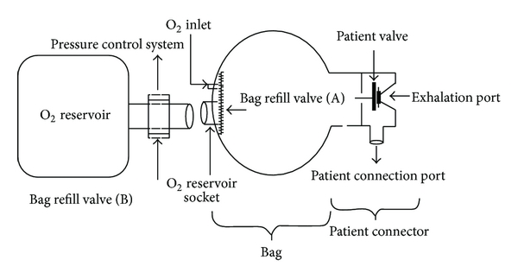

Gambar 1. Sistem Bag Valve Mask (BVM), (De Godoy et al.)

# PENGOPERASIAN AMBU BAG

Pada Gambar. 2 disajikan bagian-bagian Ambu Bag. Resusitasi manual menyebabkan gas di dalam tiup porsi kantong untuk dicekok paksa ke pasien melalui satu cara katup saat dikompresi oleh penyelamat; gas kemudian idealnya diberikan melalui masker dan ke pasien trakea, bronkus dan masuk ke paru-paru. Volume pasang surut dan laju pernapasan harus dipertahankan sesuai kondisi pasien oleh penyelamat. Volume tidal tipikal adalah 500 sampai 800 mL udara dan tipikal laju pernafasan adalah 10 sampai 12 pernafasan per menit untuk dewasa dan 20 pernapasan per menit untuk bayi. Penyelamat profesional diajarkan untuk memastikan bahwa topeng itu bagian dari BVM disegel dengan benar di sekitar wajah pasien,



Gambar 2. Sistem Bag Valve Mask (BVM), (De Godoy et al.)

# METODOLOGI

## Penelitian ini dilaksanakan di lingkungan kampus Akademi Teknik Elektro Medik Semarang serta mengkondisikan keadaan yang ada. Waktu pelaksanaan dimulai Juli 2020 sampai bulan Desember 2020

|  |  |  |  |  |
| --- | --- | --- | --- | --- |
| 1. Perencanaan Spesifikasi Alat | | |  |  |
| Pada tahap perencanaan alat ini penulis merancang pembuatan alat engan spesifikasi sebagai berikut : | | | | |
|  | | |  |  |
| 1. | Supply | : 5 Volt DC |  |  |
| 2. | Display | : Full ColourNextion |  |  |
| 3. | Temperatur sensor | : -55°C sampai 125°C | | |
| 4. | *Relative Humidity* Sensor | : DHT22 (0% – 100%RH) | | |
| 5. | Sound sensor | : 0-100 dB |  |  |
| 6. | *Air Flow* | : 0.00-10.00 m/s |  |  |

1. Perancangan Sistem

Desain alat yang digunakan pada tugas akhir ini menggunakan bahan dasar dari akrilik degan tebal 3mm sebagaimana ditampilkan dalam gambar berikut :

Tampak Samping

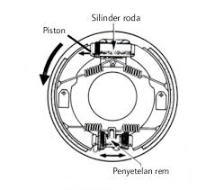

Gerak Tuas

Tuas

Motor

Ambu Bag

Ventilasi Udara

Dudukan Ambu Bag

Tampak Belakang

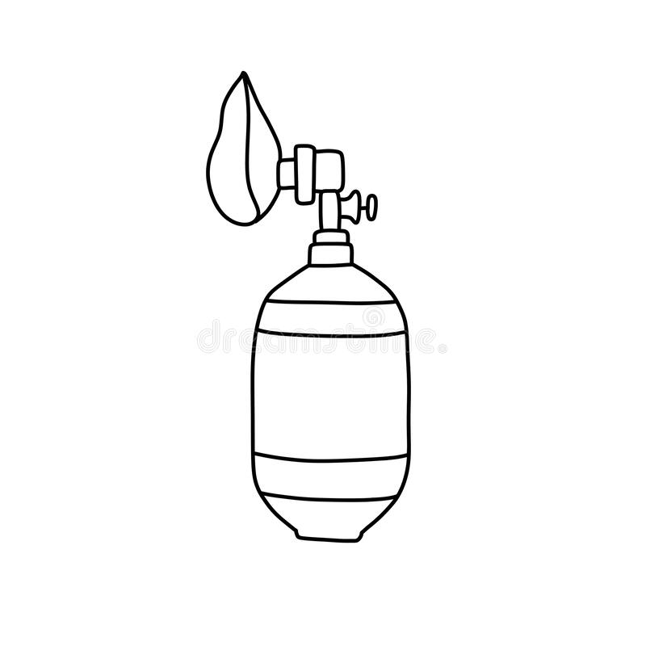

Gerak Tuas

Tuas

Motor

Dudukan Ambu Bag

Mask/Pasien

Inlet

Tampak Depan

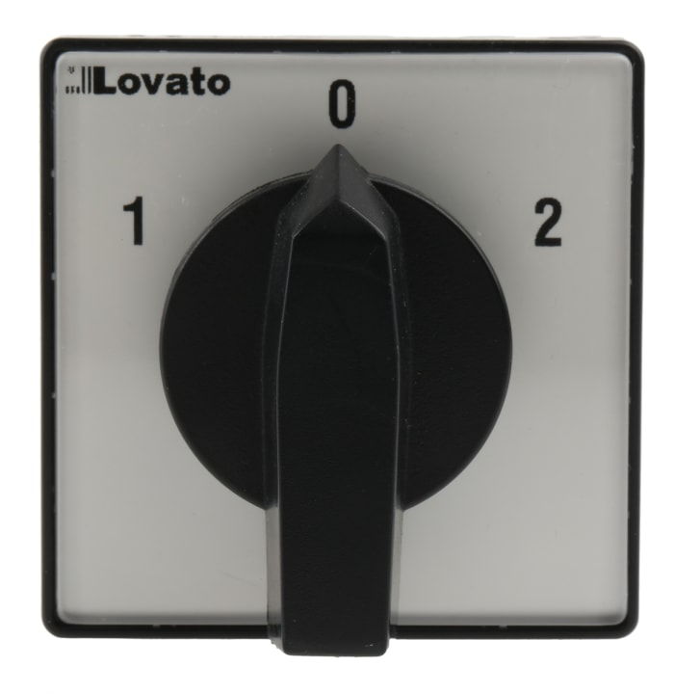

Switch

ON/OFF

LCD

Rotary

Switch

Gambar 3. Rancangan Alat BVM Otomatis

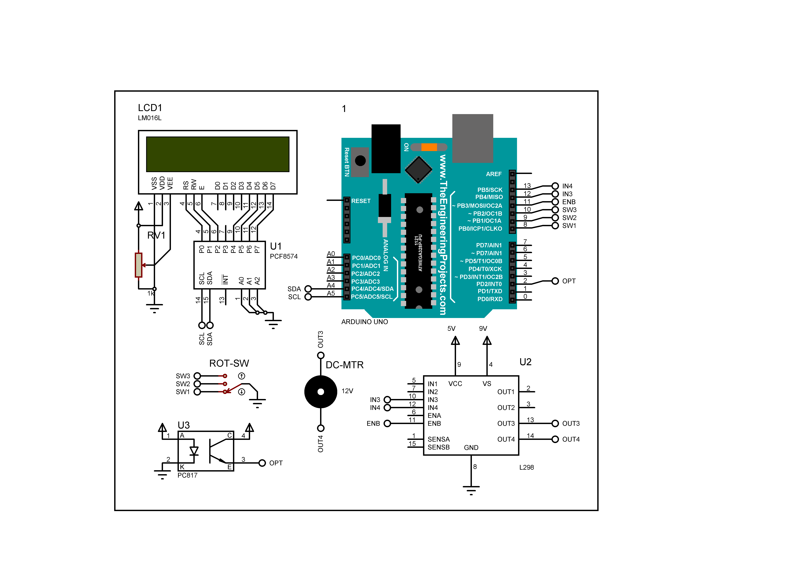

Gambar 4. Rangkaian BVM Otomatis

1. Perancangan software alat

Perancangan software yang akan dimasukkan ke dalam Arduino uno menggunakan software Arduino IDE dengan program sebagai berikut,

/*

BPM-breath/minute

PRESS-pressure

===================================

#tingkat siklus minimum oksigen konsentrator

dewasa--- 20 nafas/menit dgn reservoir 99%

anak--- 20 nafas/menit tnp reservoir 45%

bayi--- 40 nafas/menit (model bayi) 90%

#nilai ventilasi maksimum

cyclerate

dewasa 20

anak A 30

anak S/B 20

bayi A 60

bayi S/B 40

*frekuensi ventilasi yg benar dpt bervariasi, seperti yg direkomendasikan oleh AHA

#rentang tekanan

dewasa 60+/-10cmH2O maksimum

anak&bayi 40+/-5cmH2O maksimum

===================================

pin 8 (jingga)---anak s || enable 11

pin 9 (kuning)---stop || in1/in3 12

pin10 (putih)---anak a || in2/in4 13

motor merah-out3 coklat-out4

opto 1---terhalang

0---tdk terhalang

===================================

*/

#include <Wire.h>

#include <LiquidCrystal_I2C.h>

#include <L298N.h>

LiquidCrystal_I2C lcd(0x27, 16, 2);

const unsigned int IN1 = 12;

const unsigned int IN2 = 13;

const unsigned int EN = 11; //enable B

L298N motor(EN, IN1, IN2);

const int A=8; //sw 1

const int B=9; //sw 2

const int C=10; //sw 3

const int opto=2; //optocoupler

int anA; ///hasil baca sw1

int anOFF; //hasil baca sw2

int anB; //hasil baca sw3

int x;

int interval_tutupA=700;

int interval_tutupB=1200;

int interval_bukaA=600;

int interval_bukaB=900;

int interval_st =400;

unsigned long z;

unsigned long y;

unsigned long u;

unsigned long s=0;

unsigned long resmill;

//int pos;

void setup()

{

//Serial.begin(9600);

lcd.begin();

pinMode(A, INPUT_PULLUP);

pinMode(B, INPUT_PULLUP);

pinMode(C, INPUT_PULLUP);

pinMode(opto,INPUT);

//tunggu serial monitr

// while (!Serial)

// {

//

// }

// motor.setSpeed(70);

lcd.backlight();

lcd.clear();

// lcd.print("vent ambu ");

}

void loop()

{

anA=digitalRead(A);

anOFF=digitalRead(B);

anB=digitalRead(C);

if (anA==0&&anOFF==1&&anB==1) {

pos0();

anakA();

lcd.setCursor(0,0);

lcd.print("Cyc.rate:30 BPM");

lcd.setCursor(0,1);

lcd.print("Press.:<40 cmH2O");

}

if (anA==1&&anOFF==0&&anB==1) {

pos0();

stp();

lcd.setCursor(0,0);

lcd.print(" Bag-Valve-Mask ");

lcd.setCursor(0,1);

lcd.print(" AUTOMATIC ");

}

if (anA==1&&anOFF==1&&anB==0) {

pos0();

anakB();

lcd.setCursor(0,0);

lcd.print("Cyc.rate:20 BPM");

lcd.setCursor(0,1);

lcd.print("Press.:<40 cmH2O");

}

//pos0();

}

void buka() {

motor.setSpeed(200); motor.backward();

}

void tutup() {

motor.setSpeed(200); motor.forward();

}

void stp() {

motor.stop();

} /*

void selektor() {

anA=digitalRead(A); //Serial.print("x="); Serial.println(x); delay(1000);

anOFF=digitalRead(B); //Serial.print("y=");Serial.println(y); delay(1000);

anB=digitalRead(C); //Serial.print("z=");Serial.println(z); delay(1000);

if (anA==0&&anOFF==1&&anB==1) {Serial.println("ANAK A/30 BPM");}

if (anA==1&&anOFF==0&&anB==1) {Serial.println("STOP/OFF");}

if (anA==1&&anOFF==1&&anB==0) {Serial.println("ANAK B/20 BPM");}

} */

void anakA() { //30BPM

//resmill=millis();

//s=millis()-resmill;

s=millis();

while(millis()-s<interval_tutupA) {

motor.setSpeed(200); // nilai pwm 0-255 (duty cycle 0%-100%)

motor.forward();

z=millis();

}

while(millis()-z<interval_st) {

motor.stop();

y=millis();

}

while(millis()-y<interval_bukaA) {

motor.setSpeed(200);

motor.backward();

u=millis();

}

while(millis()-u<interval_st) {

motor.stop();

s=millis();

}

}

void anakB() { //20BPM

s=millis();

while(millis()-s<interval_tutupB) {

motor.setSpeed(120);

motor.forward();

z=millis();

}

while(millis()-z<interval_st) {

motor.stop();

y=millis();

}

while(millis()-y<interval_bukaB) {

motor.setSpeed(120);

motor.backward();

u=millis();

}

while(millis()-u<interval_st) {

motor.stop();

s=millis();

}

}

void pos0() {

int pos=digitalRead(opto);

while(pos==0) {

motor.setSpeed(100);

motor.backward();

pos=digitalRead(opto);

}

//motor.stop(); delay(100);

}

# HASIL DAN PEMBAHASAN

## Hasil dari prancangan alat diperlihatkan pada gambar 5 berikut ini :

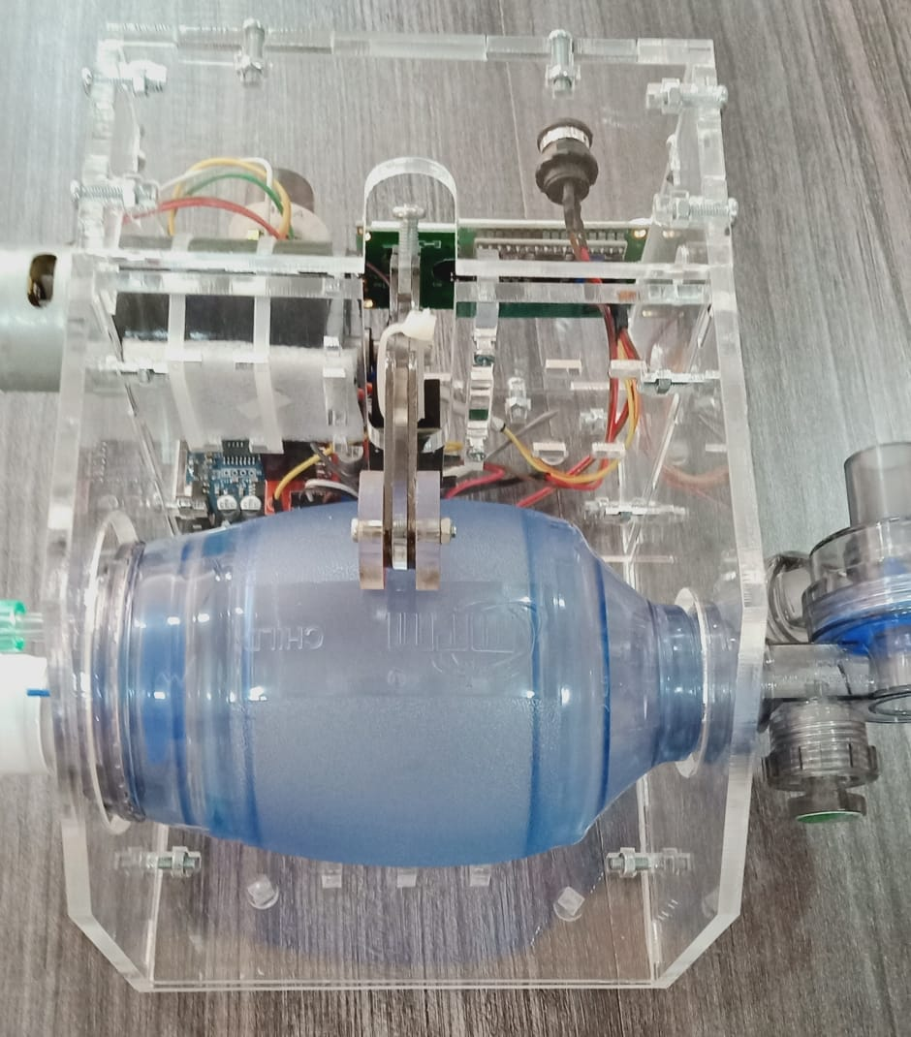 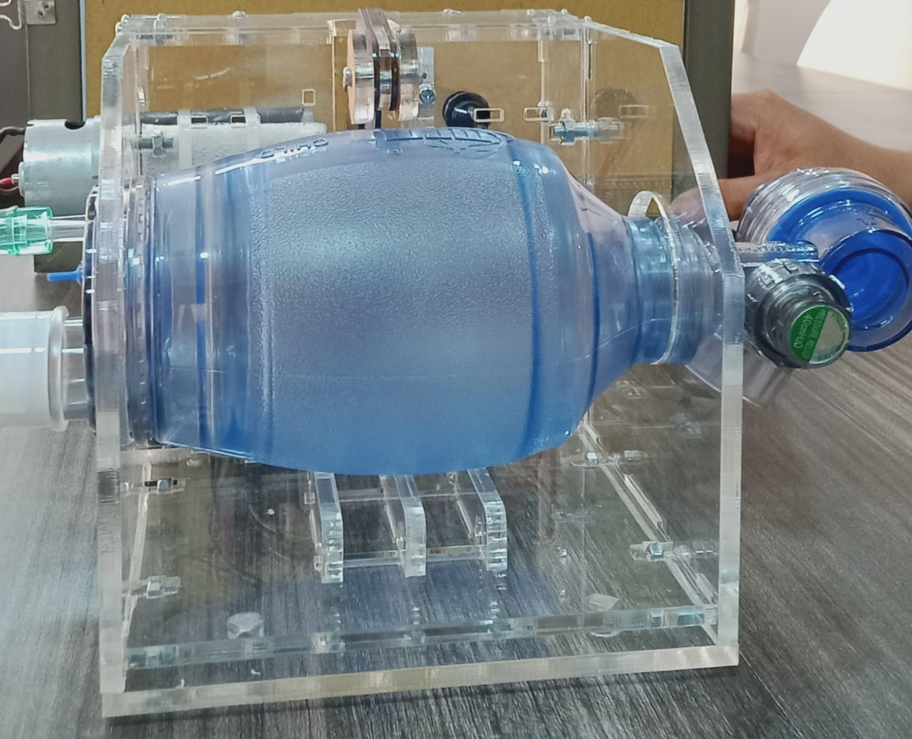 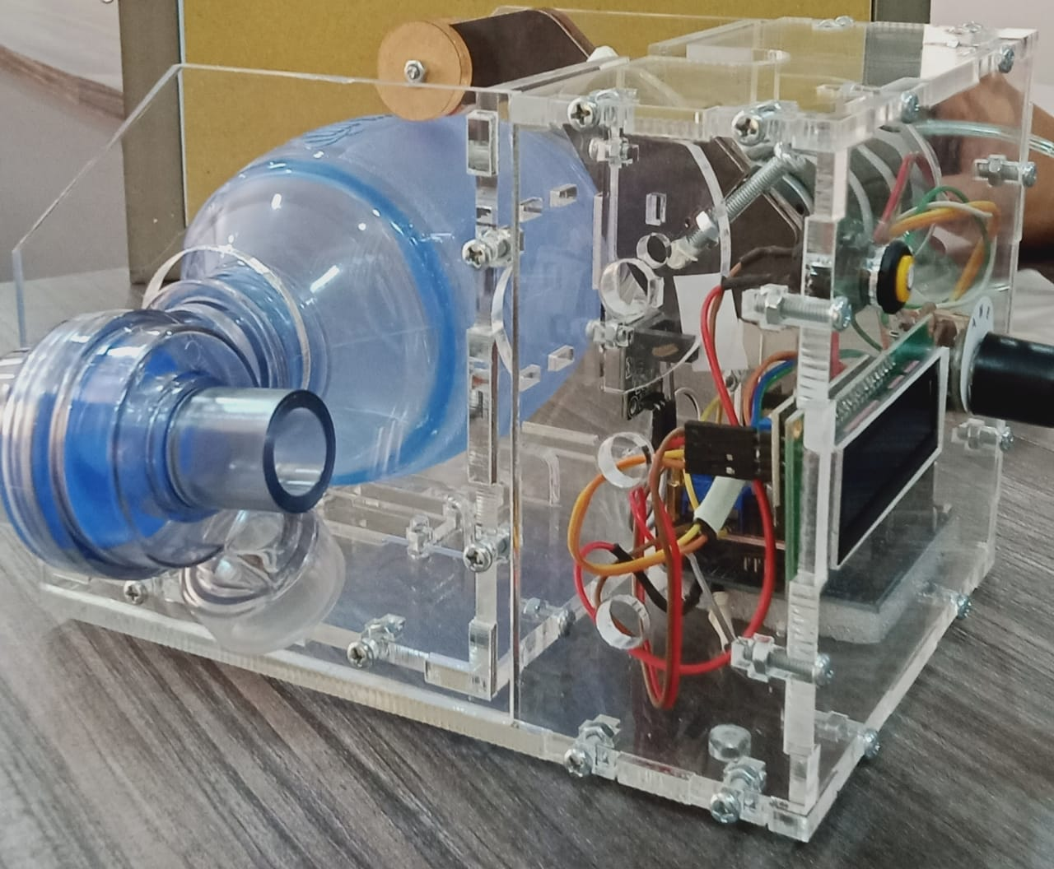

Gambar 5. Hasil Perancangan Alat BVM Otomatis

Sedangkan hasil pengukuran merupakan data tentang pengukuran dari masing-masing bagian untuk mengetahui apakah hasil rangkaian sesuai dengan hasil perencanaan, sedangkan dalam analisa rangkaian ini bertujuan untuk membandingkan antara hasil teori dengan hasil ukur pada titik pengukuran.

1. Analisa Pengukuran Baterai

Titik Pengukuran I difokuskan pada output dari IC baterai. Hasil pengukuran output IC baterai sebagai power supply untuk *input* tegangan ke seluruh rangkaian pada pengukuran menunjukkan 4.4 *volt.* Hal ini menunjukkan bahwa IC baterai bekerja dengan baik dan mampu memberikan output tegangan yang diperlukan oleh modul DC to DC converter.

1. Analisa Pengukuran Modul DC toDC

Titik Pengukuran II difokuskan pada output dari modul DC to DC converter dengan diset pada tegangan 5 v. Hasil pengukuran output IC baterai sebagai power supply untuk *input* tegangan ke seluruh rangkaian pada pengukuran menunjukkan 5.2 *volt.* Hal ini menunjukkan DC to DC converter bekerja dengan baik dan mampu memberikan suplly tegangan ke Arduino Uno.

1. Hasil Pengujian Dengan Gas Flow Analyzer (VT Mobile)

Pengujian dilakukan dengan mengukur BPM dan Pressure Max menggunakan Gas Flow Analyzer (VT Mobile). Pengujian menggunakan dua nilai setting RR seperti pada tabel berikut ini :

TABEL 1. HASIL PENGUJIAN ALAT

|  |  |  |
| --- | --- | --- |
| **Setting RR** | **RR BVM** | **VT Mobile** |
| Kategori A  **28-30 BPM** | 29 BPM | **VT = 85,7 mL** |
| I : E = 1 : 2 |
| *Presure max* = 8 cmH2O |
| Kategori B  **20-22 BPM** | 21 BPM | **VT = 63,9 mL** |
| I : E = 1 : 2 |
| *Presure max* = 5 cmH2O |

Berdasarkan hasil pengujian pada tabel di atas dapat dihitung nilai Minute Ventilation (MV) sebagai berikut :

Minute Ventilation (MV) = Vt x RR

Bila diketahui: RR = 29 x/min dan Vt = 85,7 mL,

maka MV = 29 x/min x 85,7 mL = 2,5 mL/min

Sebagaimana direkomendasikan oleh *American Heart Association* (AHA) bahwa batas toleransi nilai RR adalah +/-10 BPM, maka dapat dikatakan bahwa BVM otomatis hasil penelitian ini dapat digunakan dengan reservoir atau tanpa reservoir sesuai kebutuhan atau dengan penambahan oksigen.

# KESIMPULAN

Setelah selesai melakukan pengujian menggunakan Gas Flow Analyzer (VT Mobile), maka penulis dapat mengambil kesimpulan bahwa bahwa BVM otomatis hasil penelitian ini dapat digunakan dengan reservoir atau tanpa reservoir sesuai kebutuhan atau dengan penambahan oksigen

Daftar Pustaka

[1] T. P. Velavan and C. G. Meyer, “The COVID-19 epidemic,” Trop. Med. Int. Heal., vol. 25, no. 3, pp. 278–280, 2020, doi: 10.1111/tmi.13383.

[2] WHO, “WHO | Coronavirus Disease 2019 (COVID-19) Outbreak - About the Virus.” http://www.euro.who.int/en/health-topics/healthemergencies/coronavirus-covid-19/novel-coronavirus-2019-ncov (accessed Apr. 09, 2020).

[3] “Situasi Virus Corona - Covid19.go.id.” https://www.covid19.go.id/situasivirus-corona/ (accessed Apr. 09, 2020).

[4] F. S. Sayin and H. Erdal, “Design, modelling, prototyping and closed loop control of a mechanical ventilator for newborn babies,” 2018 6th Int. Conf. Control Eng. Inf. Technol. CEIT 2018, no. October, pp. 1–5, 2018, doi:10.1109/CEIT.2018.8751846.

[5] A. Mohsen et al., “Design and Prototyping of a Low-cost Portable Mechanical Ventilator,” pp. 1–9, 2010

[6] Godoy, A. C. F. D., Vieira, R. J., & Vieira Neto, R. J. (2008). Oxygen outflow delivered by manually operated self-inflating resuscitation bags in patients breathing spontaneously. *Jornal Brasileiro de Pneumologia*, *34*, 212-216.